# Plan de Documentación

## Objetivos

Este plan pretender comunicar a todos los miembro de Fifth Floor Corp:

* El tipo de documentos que existen
* Los responsables del documento
* Sus características de la estructura y formato
* La ubicación de los documentos
* Identificar si este documento es un entregable (entregables y anexos “plantillas”, elaborados en office) o no (documentos internos especifios para abrir desde uan herramienta particular)

##### 8.5.3.1.1. Responsable

Cada uno de los entregables tendrá un responsable el cual se encargara de la elaboración y revisión del documento para asegurar su calidad. En la siguiente imagen se puede observar como se han distribuido los responsables en la elaboración de los entregables.

Los responsables en cada una de las entregas estarán acompañados y apoyados por el departamento de calidad, documentación y gerencia.

##### 8.5.4.1.2. Recursos

##### 8.5.4.1.3. Producto de Trabajo

La organización FifthFloor Corp. Diseño un formato el cual será estándar para los entregables de este proyecto, esto con el fin que haya un aspecto coherente entre ellos. Este estándar especifica el tipo de letra, tamaño, títulos, etc.

A demás de estos entregables también se han diseñado plantillas para los documentos auxiliares que acompañaran a los entregables y los que permanecerán en propiedad de la organización FifthFloor Corp.

Para tener un conocimiento mas amplio acerca de los formatos y plantillas que se usaran en el plan de documentación, ver anexos [##]

#### 8.5.3.2.Comunicación

La siguiente ilustración muestra los stakeholders del proyecto que necesitan recibir información acerca del proyecto y quiénes son los responsables de cada documento.

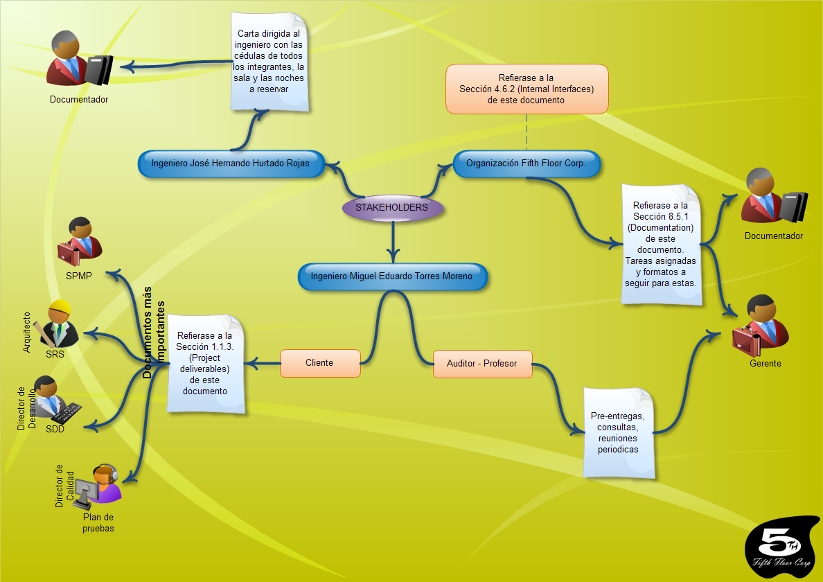

##### 8.5.3.2.1. Responsable

##### 8.5.4.2.2. Recursos

##### 8.5.4.2.3. Producto de Trabajo

# 